مقدمة تعبير عن يوم النكبة الفلسطينية 1948
تعتبر النّكبَة من الذكريات المؤلمة التي مرّ بها الشعب الفلسطيني، حيث أن هذه الذكرى لن تنسى على مر الزمان، فقد قام التاريخ بتسجيلها لأنها توضح كمية الألم والحزن الذي مروا به، حيث أن ّ النكبة هو مصطلح تمّ إطلاقه من قبل الفلسطينيين في عام 1948، كما يدل على تهجيرهم من بلدهم وهدم كافة معالم مجتمعهم السياسي والحضاري، إذ أنّ سنة 1948 هي السنه التي تم طُرِدَ فيها الشعب الفلسطيني من بيته وخسر أرضه ووطنه لإقامه الدولة اليهودية، فقد حل بهم العديد من الآثار المأساوية التي ابتعدت عن القيم الانسانية.

تعبير عن يوم النكبة الفلسطينية 1948
يُعتبر ذكرى يوم النّكبة الفلسطينية بأنها تُذكّر كل فلسطيني بما قام به الكيان الصهيوني بدولتهم وكيفية تهجيرهم من بيوتهم وأراضيهم، حيث يُعتبر هذا اليوم بأنه اليوم الكبير الذي تعرض فيه الفلسطينيون لأبشع جريمة من قبل الاحتلال الصهيوني، فقد أجبروا العديد من الناس على التوقيع على أوراق لبيع أراضيهم، كما أنّ احتلال الأراضي الفلسطينية من قبل الاحتلال الصهيوني ساهمت في انسحاب بعض من الجيوش العربية، وبهذا أصبح الفلسطيني لاجئ ومهاجر لا حقوق له، فقد فشل المجتمع الدولي في تحقيق الأمن والأمان له حتى اليوم الحالي.

يوم النكبة الفلسطينية 1948
يُمثل يوم الخامس عشر من أيار من كل عام بأنه أصبح اليوم الرسمي لإحياء ذكرى النكبة الفسلطينية، فقد تمثل النكبة الفلسطينية الحرب التي وقعت في سنة 1948 وقام بتنفيذها الاحتلال الصهيوني ضد الشعب الفلسطيني، بحيث تمّ تهجير أكثر من 500 ألف فلسطيني إلى الدول المجاورة وتمّ إطلاق عليهم اسم لاجئين، فقد قام الاحتلال الصهيوني بالاستيلاء على معظم الأراضي الفلسطينية وتهجير سكانها وهدم أكثر من 500 قرية، كما أنها اتبعت سياسة التنكيل والترهيب ووضع الخوف في قلوب أبناء الشعب الفلسطيني، كما قامت بإجراء أبشع الجرائم في التاريخ وخالفت كافة القوانين لإقامة دولة إسرائيل من خلال مساعدة الولايات المتحدة الأمريكية والمملكة المتحدة.[1]
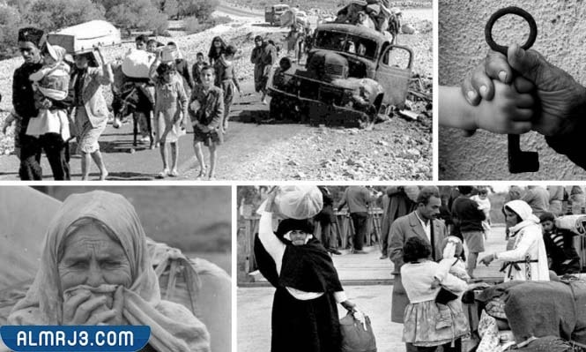
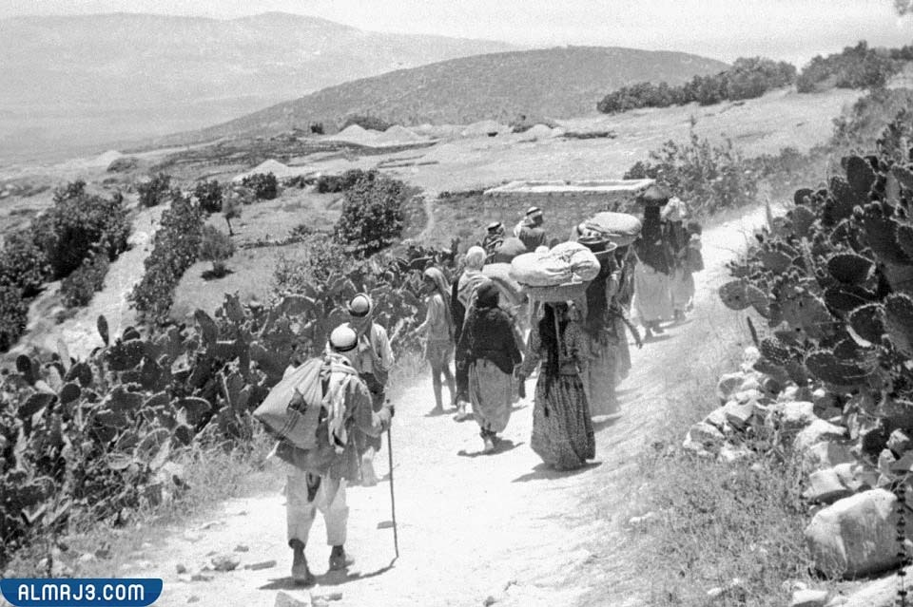
شاهد أيضًا: بحث عن القضية الفلسطينية بالعناصر جاهز

أسباب نكبة فلسطين 1948
يعتبر السبب الرئيسي لقيام نكبة فلسطين في عام 1948 هو إرادة قوية من الكيان الصهيوني باحتلال فلسطين وجعلها دولة خاصة بهم، وإخراج كافة الفلسطينين منها لاجئين للدول الأخرى، ومن أبرز الأسباب لقيام النكبة ما يلي:
- اتباع الصهيونية لأيدولوجية سياسية في أوروبا الشرقية في أواخر القرن التاسع عشر، حيث تستند إلى أن اليهود طائفة أو عرق تستحق دولته الخاصة.
- استقرار عدد كبير من يهود أوروبا الشرقية والروس في فلسطين، وقيامهم بالعديد من المذابح المعادية حيث أوضحوا انتهاء هذه المذابح من خلال إنشاء دولة يهودية في فلسطين.
- دعم إسرائيل من قبل القوى العظمى في العالم والتي تتمثل في المملكة المتحده والولايات المتحدة الأمريكية، وأيضًا دعم كل من أوغندا والأرجنتين في بداية قيام الدولة اليهودية.
- قيام الانتداب البريطاني بإصدار وعد بلفور وإنشاء وطن قومي للشعب اليهودي في فلسطين.
شاهد أيضًا: ما هو الفرق بين النكبة والنكسة؟

نتائج نكبة فلسطين 1948
تعد النكبة ذكرى مؤلمة ومستمرة من 74 عامًا وحتى اليوم الحالي، حيث يتم إخراج الفلسطينيين من دولتهم بطريقة غير مباشرة كيوم النكبة، كما أنّ للنكبة الفلسطينية نتائج عدة حيث قام الاحتلال الصهيوني بتدمير الشعب الفلسطيني ودولتهم بكافة الطرق، ومن أبرز النتائج ما يلي:[1]
- هدم أكثر من 500 قرية فلسطينية.
- وقوع قطاع غزة تحت الحكم المصري.
- وقوع الضفة الغربية تحت الحكم الأردني.
- استشهاد أكثر من 1500 فلسطيني.
- طرد معظم القبائل البدوية التي تعيش في النقب.
- تهجير أكثر من 750 ألف فلسطيني وطردهم من بلادهم.
- احتلال جميع المدن الفلسطينية باستثناء قطاع غزة والضفة الغربية.
- قيام الاحتلال الصهيوني بـ 50 مذبحة في القرى الفلسطينية.
- بناء المشاريع العقارية الأوروبية على نفس البنية التحتية لفلسطين.
شاهد أيضًا: قصيدة عن يوم الأسير الفلسطيني

خاتمة تعبير عن يوم النكبة الفلسطينية 1948
يُعدّ موضوع تَعبير يوم النكبة الفلسطينية بأنه أحد المواضيع التاريخية المهمة التي تتحدث عن الذكرى الرابعة والسبعون التي تعبر عن المأساة التي تعرض لها الشعب الفلسطيني، فقد تناولنا وإيّاكم باقة مُتكاملة من الحديث حول نبذة يوم النكبة الفلسطينية فهو يعتبر مصطلحًا فلسطينيًا يبحث في النكبة الإنسانية التالية بتشريد عدد كبير من الشعب الفلسطيني خارج ديارهم، وقد أوضحنا في الموضوع أبرز أسباب نكبة فلسطين، ونختم أخيرًا في بيان بعض من المعلومات عن نتائج نكبة فلسطين 1948.

